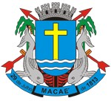
ESTADO DO RIO DE JANEIRO
CÂMARA MUNICIPAL DE MACAÉ
GABINETE DO VEREADOR ALAN MANSUR

REQUERIMENTO Nº. /2022

O Vereador que o presente subscreve, depois de observar as normas regimentais, REQUER à Presidência desta Casa Legislativa, que envie correspondência para AS SECRETARIAS COMPETENTES solicitando informações referente as seguintes indicações do bairro Centro:

- IND 2012/2021 - INDICA ao Excelentíssimo Senhor Chefe do Poder Executivo Municipal a Cobertura na quadra localizada na Praça Washington Luiz no Bairro Centro, com a intenção de bloquear o calor e proteger das chuvas dando assim, maior conforto para a população.

- IND 1434/2021 - INDICA ao Excelentíssimo Senhor Chefe do Poder Executivo Municipal a reforma da base do parapeito na Avn Presidente Feliciano Sodré (parte próxima ao rio, da ponte Ivan Mundim até o Mercado Municipal de Peixes).

- IND 172/2021 - INDICA ao Excelentíssimo Senhor Chefe do Poder Executivo a revitalização da Avenida Rui Barbosa, localizada no Centro de Macaé.

Sala das Sessões, 19 de Janeiro de 2022.
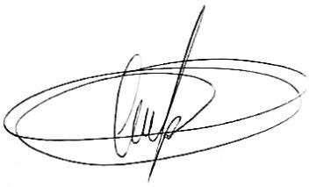

VEREADOR - AUTOR

ALAN MANSUR

